Sustainable Scale Index 申込手順

■企業情報登録
- 申込ページへアクセス
『https://www.s-scale.co.jp/entry/ss-index』へアクセスしてください。

- 申込ページ中段より『福岡銀行』を選択してください。


- 申込画面に進み、必要な情報をご入力ください。
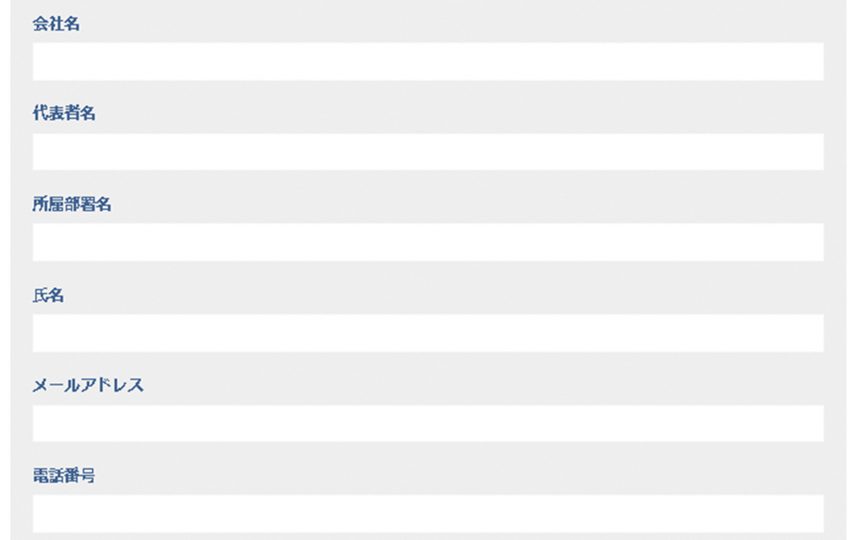
連絡窓口となるご担当者様の
所属部署・氏名を入力してください

- 支店名・口座種別・口座番号は以下のようにご入力ください。
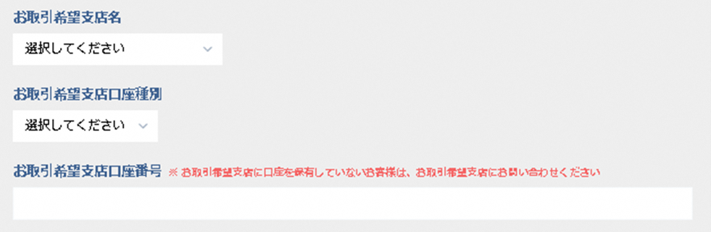
『本部支店』を選択してください
『普通預金』を選択してください
口座番号『9999999』を
ご入力してください

- 利用規約についてご確認ください。
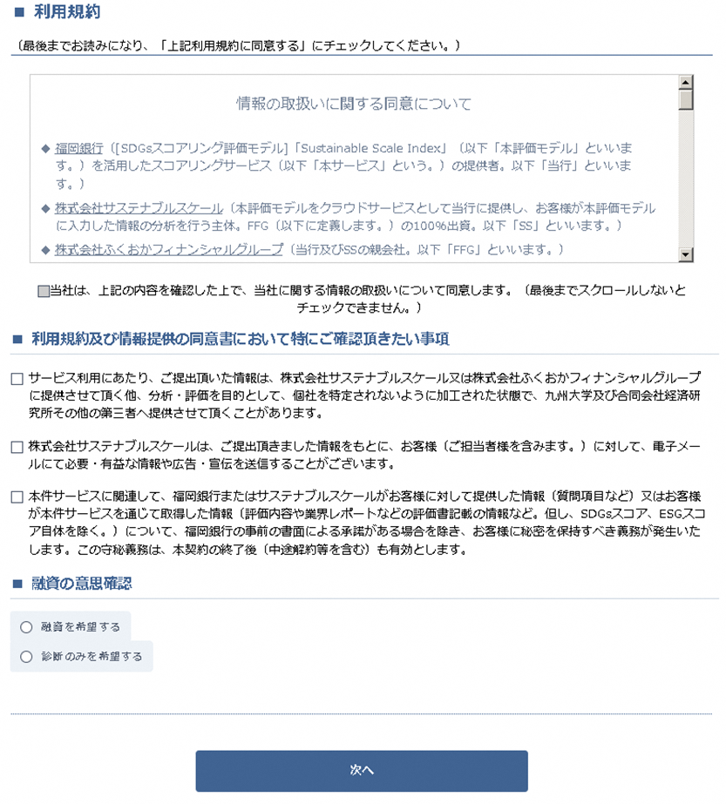
チェックを入れてください
チェックを入れてください
『診断のみを希望』にチェックを入れてください
ご入力内容をご確認のうえ、
『次へ』へお進みください。
システム上、チェックを入れないと申込ができないため、チェックを入れていただきますが、「北九州市ＳＤＧ－Ｘリーディングプロジェクト補助金」の申請のために、申込を行う場合、本利用規約の効力は生じません。

- お申込確認メールのお受取り （※まだお申込みは完了しておりません。）
必要な情報の送信後、ご登録のメールアドレス宛にお申込確認メールが送付されます。
以下のとおり、確認コードをご入力いただきお客様の申込みが完了となります。
※確認コードは、有効期限が30分間となっております。

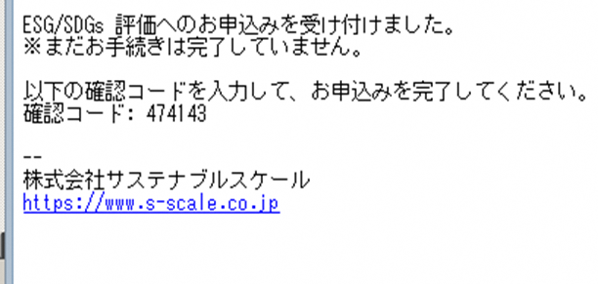
メール画面

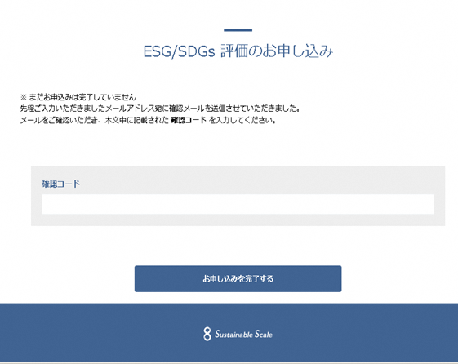
確認コードを転記し、『お申込完了』をクリックしてください。
インターネット画面

以上でお申込完了となります。
別途ご提出いただく『同意書』にて本事業への申込みであることを確認のうえ、後日回答用URLをご登録いただいたメールアドレス宛に発行いたします。
回答用URL受信後、ご確認のうえご回答をお願い致します。
なお、回答提出後、回答内容の確認のためお取引店担当者もしくは本部担当者よりご連絡がございます。

※ご不明な点は下記連絡先へご連絡ください。
＜お問い合わせ先＞
福岡銀行 産業金融部 サステナビリティ推進グループ
代表電話：０９２－７２３－２５５５
E-mail ：ss-index-f@fukuokabank.co.jp
※「北九州市ＳＤＧ－Ｘリーディングプロジェクト補助金」の件とお伝えください

